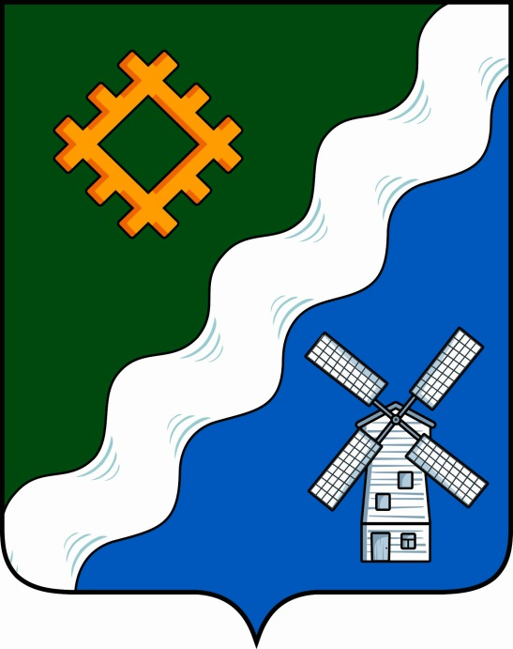

**ИНФОРМАЦИОННЫЙ ВЕСТНИК**

**СОВЕТА И АДМИНИСТРАЦИИ СЕЛЬСКОГО ПОСЕЛЕНИЯ «ГУРЬЕВКА»**

№ 1

январь 2025 г.

с. Гурьевка

**СОДЕРЖАНИЕ**

**Раздел 1**

**НПА Совета сельского поселения «Гурьевка»**

Содержание:

Раздел 1**. Нормативные правовые акты Совета сельского поселения «Гурьевка»:**

1. Решение от 05.12.2024 № V-41/1 «О внесении изменений и дополнений в Устав сельского поселения «Гурьевка» муниципального района «Прилузский» Республики Коми».

Раздел 2. **Нормативные правовые акты администрации сельского поселения «Гурьевка»**

Раздел 3**. Иные официальные материалы**

**РАЗДЕЛ 1. Нормативные правовые акты Совета сельского поселения «Гурьевка»**

**РЕШЕНИЕ**

**от 5 декабря 2024г. № V-41/1**

**О внесении изменений и дополнений в Устав**

**сельского поселения «Гурьевка» муниципального района «Прилузский» Республики Коми**

В соответствии с Федеральным законом от 06 октября 2003 года № 131-ФЗ «Об общих принципах организации местного самоуправления в Российской Федерации»,  **Совет сельского поселения «Гурьевка»**

**РЕШИЛ:**

1. Внести в Устав сельского поселения «Гурьевка» муниципального района «Прилузский» Республики Коми, принятый решением Совета сельского поселения «Гурьевка» от 9 марта 2022 года № V- 7/1 согласно приложению.
2. Главе сельского поселения «Гурьевка» направить настоящее решение для государственной регистрации в территориальный орган уполномоченного федерального органа исполнительной власти в сфере регистрации уставов муниципальных образований
3. Настоящее решение вступает в силу в порядке, установленном федеральным законодательством.

Глава сельского поселения «Гурьевка» _______________ М.А.Яценко

Приложение

к решению

Совета сельского поселения «Гурьевка»

от 05 декабря 2024 г. № V - 41 /1

**Изменения и дополнения**

**в Устав сельского поселения «Гурьевка» муниципального района «Прилузский»**

**Республики Коми**

1. **В части 3 статьи 9.1 Устава** абзац второй изложить в следующей редакции:

«Муниципальные правовые акты, за исключением случаев, определенных в абзацах третьем и четвертом настоящей части, соглашения, заключенные между органами местного самоуправления, подлежат официальному опубликованию в течение 20 дней со дня их подписания.».

**2. Часть 1 статьи 10 Устава** дополнить пунктом 15 следующего содержания:

«15) осуществление учета личных подсобных хозяйств, которые ведут граждане в соответствии с Федеральным законом от 7 июля 2003 года № 112-ФЗ «О личном подсобном хозяйстве», в похозяйственных книгах.».

**3. В статье 23 Устава:**

1) в части 6 слова «пунктами 1-7 части 10» заменить словами «пунктами 1-7 и 9.2 части 10»;

2) пункт 5 части 7 изложить в следующей редакции:

« 5) оказывает содействие органам местного самоуправления сельского поселения в пределах их полномочий по вопросам:

а) благоустройства территории сельского поселения;

б) предоставления населению услуг связи, общественного питания, торговли и бытового обслуживания, транспортных услуг;

в) охраны общественного порядка;

г) обеспечения первичных мер пожарной безопасности, предупреждения и ликвидации последствий чрезвычайных ситуаций природного и техногенного характера;

д) проведения праздничных мероприятий;

е) доведения до жителей сельского населенного пункта информации об участниках государственной системы бесплатной юридической помощи в Республике Коми.».

1. **Часть 2 статьи 42 Устава** дополнить пунктом 10.1 следующего содержания:

«10.1) приобретения им статуса иностранного агента;».

1. **Часть 4 статьи 42** Устава изложить в следующей редакции:

«4. Полномочия депутата Совета сельского поселения прекращаются со дня принятия об этом решения Совета сельского поселения, за исключением случаев, указанных в абзаце втором и третьем настоящей части.

Полномочия депутата Совета сельского поселения по основанию, указанному в пункте 9 части 2 настоящей статьи, прекращаются со дня прекращения полномочий Совета сельского поселения.

Полномочия депутата Совета сельского поселения по основанию, указанному в пункте 10.1 части 2 настоящей статьи, прекращаются со дня, указанного в решении Совета сельского поселения о досрочном прекращении полномочий депутата Совета сельского поселения.».

1. **В статье 45 Устава:**
2. В части 1 слова «депутатом законодательных (представительных) органов государственной власти субъектов Российской Федерации» заменить словам «депутатом законодательных органов субъектов Российской Федерации»;

2) В подпункте «а» пункта 2 части 2 слова «аппарате избирательной комиссии муниципального образования,» исключить;

3) В подпункте «б» пункта 2 части 2 слова «аппарате избирательной комиссии муниципального образования,» исключить.

1. **Часть 2 статьи 73 Устава** дополнить пунктами 6 и 7 следующего содержания:

«6) приобретение им статуса иностранного агента;

7) систематическое недостижение показателей для оценки эффективности деятельности органов местного самоуправления.».

**Учредитель**

Администрация сельского поселения «Гурьевк» муниципального района «Прилузский» Республики Коми

**Главный редактор**

Яценко Марина Алексеевна

**Выпуск** № 1**,** 29 января 2025 г.

**Тираж –** 4 экземпляра

**Адрес редакции**

168164, Республика Коми, Прилузский район,

с. Гурьевка,

ул. Школьная, дом 9

**Бесплатно**